COMUNICATO STAMPA

Dati in chiaro scuro per le imprese valdostane   
nel primo trimestre del 2025

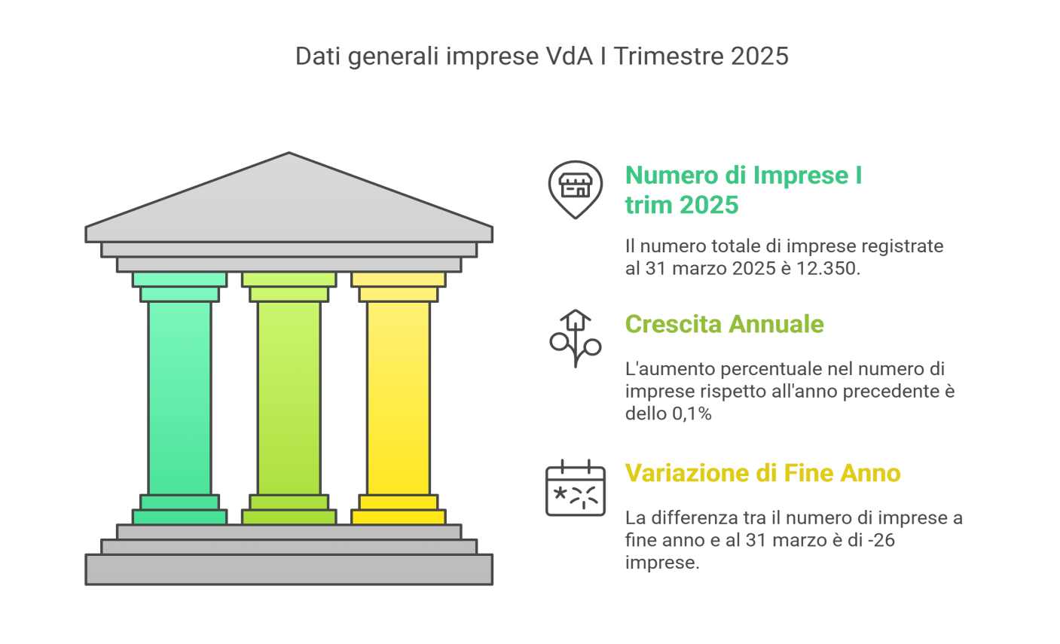La Chambre Valdôtaine informa che lo stock di imprese registrate in Valle d’Aosta al 31 marzo 2025 è di 12.350 unità, in aumento dello 0,1% rispetto allo stesso periodo dell’anno precedente (+16 imprese), ma, come di consueto, in calo rispetto al dato di fine anno (12.376 imprese).

Il primo trimestre dell’anno ha visto nascere nella nostra regione 202 nuove imprese (nello stesso periodo del 2024 erano state 233) mentre le cessazioni non d’ufficio sono state 228 (nel 1° trimestre 2024 erano state 279) con un saldo negativo di -26 imprese (1° trimestre 2024 era -46).

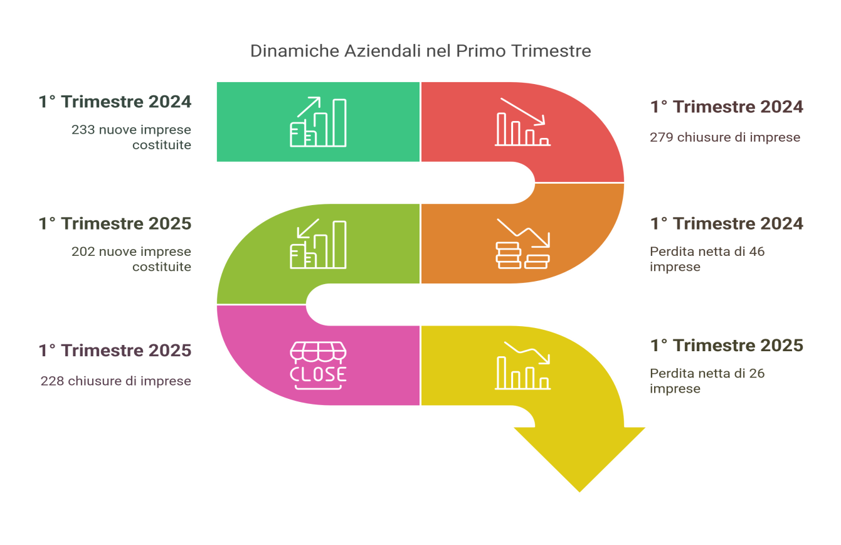Alla luce di questi dati il tasso di crescita si attesta ad un valore di -0,21%%, in miglioramento rispetto allo stesso periodo del 2024 (-0,37%) ma inferiore rispetto sia al dato nazionale (-0,05%%) sia rispetto al Nord Ovest (-0,07%).

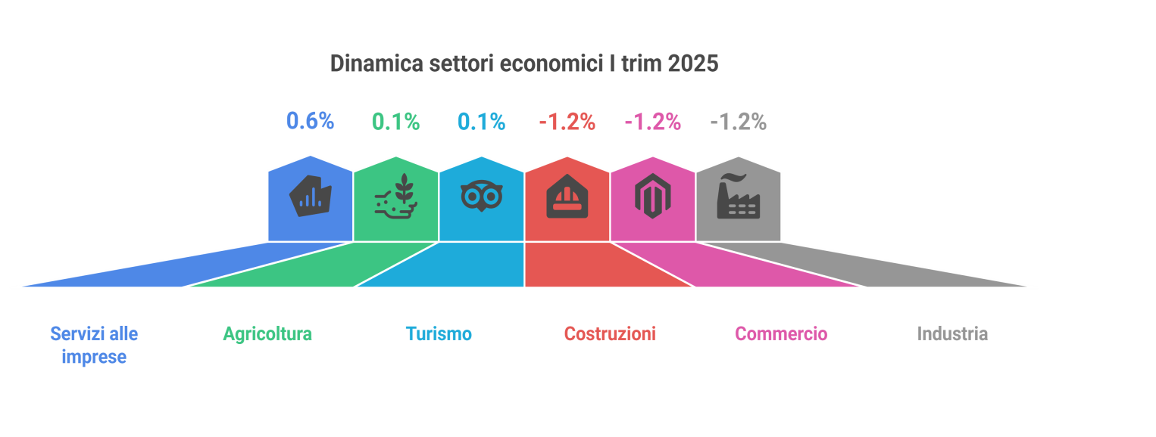Prendendo in esame i diversi settori economici si evidenzia, rispetto al medesimo periodo del 2024, una lieve crescita del settore dei servizi alle imprese (+0,6% e +10 imprese), dell’agricoltura (+0,1% e +2 imprese), e del turismo (+0.1% e +2 imprese). Saldo negativo per il settore delle costruzioni (-1,2% e -28 imprese) e del commercio (-1,2% e –22 imprese) e dell’industria (-1,2% e -11 imprese).

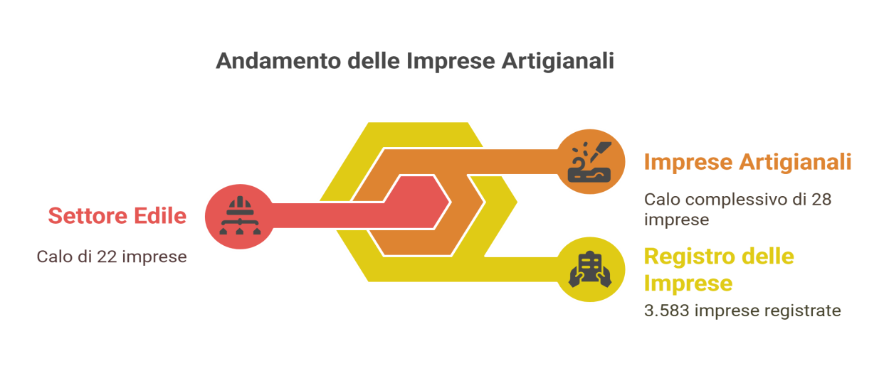Per quanto riguarda il comparto artigianale, il 1° trimestre 2025 vede iscritte al Registro delle Imprese 3.583 imprese, con un calo di -0,8% (-28 imprese) rispetto allo stesso periodo del 2024. In particolare il settore edile vede calare di 22 unità lo stock di imprese rispetto allo stesso periodo del 2024 (-1,2%).

In merito alla forma giuridica delle imprese, si evidenzia un tasso di crescita positivo per le società di capitale (+0,63%) mentre le società di persone fanno segnare un tasso negativo di -0,14%. In calo anche le ditte individuali (-0,54%).

“*La dinamica evidenziata dai dati testimonia una forte insicurezza del comparto imprenditoriale valdostano* *-* spiega il Presidente della Chambre Roberto Sapia *–. Politica americana sui dazi, conflitti internazionali, tasso inflattivo, e costi delle materie prime generano infatti un clima di forte incertezza in tutto il comparto economico, così come testimoniato anche dalla minore dinamicità delle iscrizioni e delle cessazioni. Insieme al persistere delle difficoltà legate al comparto commerciale –* prosegue il Presidente della Chambre *– appare importante segnalare, dopo quasi due anni di crescita, il primo segno negativo del comparto delle costruzioni che inizia a scontare la fine degli incentivi legati al superbonus*. *Positive invece sono le notizie che giungono dal comparto turistico, con un inverno andato in archivio con dati certamente positivi”.*

*“Alla luce di questi risultati –* conclude Sapia *– è fondamentale tenere gli occhi ben aperti sulle evoluzioni che, con sempre maggiore rapidità, andranno a condizionare l’economia mondiale. Si tratta certamente di un compito particolarmente complesso per la nostra piccola regione, che però può contare su una buona solidità e capacità di resilienza delle imprese e su una discreta proattività del nostro comparto imprenditoriale”.*

Aosta, 08 maggio 2025